Hoofdstuk 3 Elektriciteit

3.1 Lading, Spanning en Stroom
De negatieve elektronen springen over
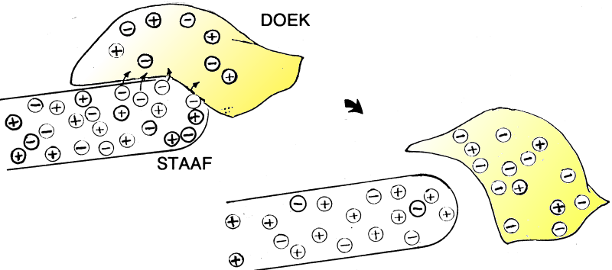
Elektrische lading
Door wrijving kunnen voorwerpen elektrisch geladen worden en daardoor krachten uitoefenen. Je kunt stoffen onderverdelen in 2 groepen; of ze stoten gewreven glas af en trekken gewreven barnsteen aan, of omgekeerd.
Deze krachteffecten kun je verklaren door uit te gaan van twee soorten lading, die men positief en negatief noemt. Gelijke ladingen stoten elkaar af en tegengestelde ladingen trekken elkaar aan.
Glas en barnsteen hebben een tegengestelde lading als ze opgewreven zijn, de lading van gewreven glas noem je positief.

Lading
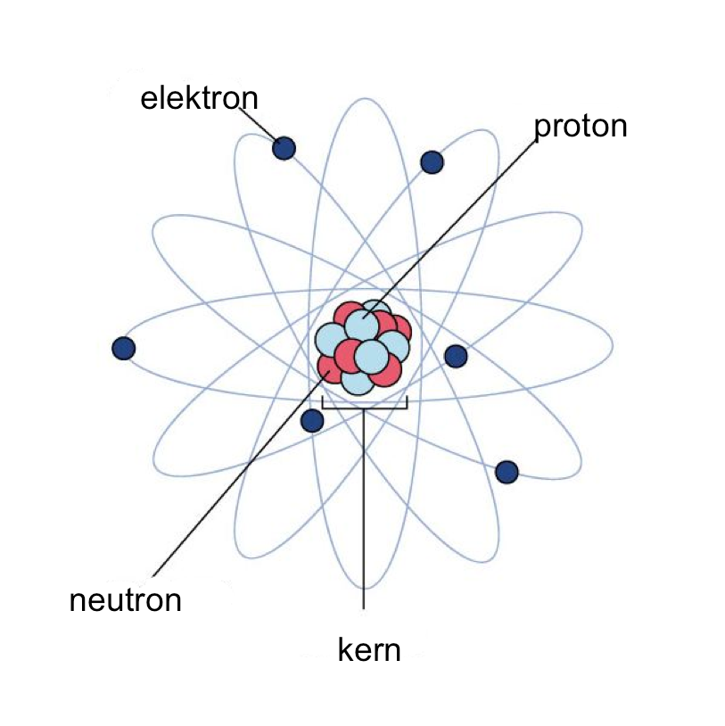
Bij het wrijven gaat één soort lading gedeeltelijk over van het doekje naar het voorwerp, of omgekeerd. Dan heeft één een overschot aan positieve lading en de ander een overschot aan negatieve lading. Een ongewreven voorwerp is dus niet ongeladen, maar bevat evenveel positieve als negatieve lading, dit noem je neutraal.
Zeer kleine negatief geladen deeltjes noem je elektronen. Atomen bestaan voor het grootste deel uit lege ruimte. In het midden van het atoom zit een positieve kern, daaromheen zitten elektronen. De positieve kern bevat protonen en neutronen.

Statische elektriciteit en spanning
Het overschot aan negatieve lading op een object noem je statische elektriciteit (blijft op een plaats zitten). Als statische lading in een korte tijd wegstroomt naar de aarde wordt je ontladen, je kunt een schok ervaren.

Elektrische stroom
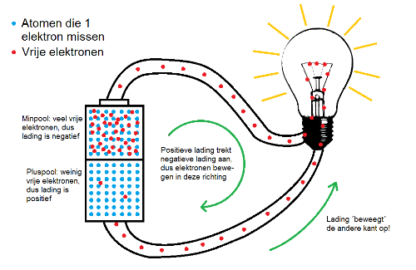
Een batterij heeft twee polen. Dankzij een chemische reactie heeft de ene pool van de batterij een overschot aan elektronen en de andere pool een tekort. Daarom heten de polen minpool en pluspool. Als je de minpool van de batterij via een lampje en metaaldraad verbindt met de pluspool, dan bewegen de elektronen door de draad en het lampje van de minpool naar de pluspool: er loopt een elektrische stroom.
Binnen in de batterij gaan de elektronen juist van de pluspool naar de minpool. De batterij pompt de elektronen rond.
Metaal is een geleider. In een metaal zitten de buitenste elektronen van de atomen zover buiten de invloedsfeer van de kern, dat het elektron niet alleen door de eigen kern gebonden wordt maar ook door de kernen van buuratomen. Zo kan een elektron makkelijk door de atomen bewegen binnen de metalen, je noemt ze dus geleidingselektronen of vrije elektronen.
Als er geen vrije elektronen zijn geleid het voorwerp niet, zoals plastic, je noemt het een isolator. Bijna alle niet-metalen zijn isolatoren.

Lading, stroomsterkte en spanning
De hoeveelheid stroom die er door een draad gaat heeft de eenheid ampère(A). Des te meer lading een voorwerp heeft, des te groter is de elektrische kracht. De eenheid van elektrische lading is coulomb (C). De elektrische kracht tussen ladingen noem je ook wel de coloumbkracht.
De stroomsterkte I is de hoeveelheid lading (Q) die per seconde door een draad gaat.
Eén ampère is één coulomb per seconde.
Q
I= t
I= Stroomsterkte in ampère
Q= Hoeveelheid lading in coulomb
t= tijd in seconde

1 Coulomb komt overeen met 6,25*10¹⁸ elektronen (of evenveel protonen). Zoveel elektronen gaan per seconde door een draad als de stroomsterkte 1 ampère is.
De lading van één elektron is dus 1/6,25*10¹⁸ = 1,6*10⁻¹⁹ C

De elektrische krachten zorgen ervoor dat de lading met energie rond gepompt wordt. De energie van één coulomb lading heet de spanning U. De eenheid van energie is joule (J). De eenheid van spanning is dus joule per coulomb, oftewel volt (V)
1 V= 1 J/C
In het stopcontact is de spanning 230 V. De spanning van een batterij is vaak 1,5 V.
De bron staat onder spanning, de stroom loopt door de gebruiker.
U= Spanning in volt
Q= Hoeveelheid lading in coulomb
ΔE= Energieverschil in joule
ΔE
U= Q

Stroomsterkte en spanning meten
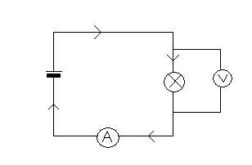
De stroommeter(ampèremeter, geen weerstand) meet hoeveel lading per seconde passeert. Die lading moet door de meter gaan, je neemt de stroommeter op in de kring (A).
De spanningsmeter(voltmeter, grote weerstand) meet het energieverschil van de lading voor en na het lampje, dus over het lampje. Je verbindt de ene draad van de spanningsmeter met de ene kant van het lampje en de andere draad met de andere kant.

3.2 Weerstand en geleidbaarheid

Geleidbaarheid en weerstand
Als de geleidbaarheid G groot is, wordt de stroom gemakkelijk doorgelaten en is er maar een kleine spanning nodig om een stroom van 1 A te laten lopen. De eenheid van geleidbaarheid is siemens (S).
Spanning en stroom zijn recht evenredig, als de stroomsterkte 2x zo groot wordt, wordt de spanning ook 2x zo groot. De geleidbaarheid is gelijk aan het helingsgetal van de grafiek.
U= Spanning in volt
I= Stroomsterkte in ampère
G= Geleidbaarheid in siemens
I
G= U

Het omgekeerde van geleidbaarheid is weerstand: hoe groter de weerstand hoe moeilijker de stroom wordt doorgelaten. De eenheid van weerstand is ohm (Ω)
U= Spanning in volt
I= Stroomsterkte in ampère
R= Weerstand in ohm
U
R= I

1 1
Er geldt: G = R en dus ook R = G

De wet van Ohm
Als er een recht evenredig verband is tussen de stroomsterkte en de spanning bij geleiders voldoet hij aan de wet van Ohm. Deze wet geldt niet voor alle geleidende systemen (zoals niet voor tl-buizen). Als een geleider voldoet aan de wet van Ohm, dan hebben de geleidbaarheid en de weerstand een constante waarde die niet afhangt van de spanning.

Soortelijke weerstand
De weerstand van een stroomdraad hangt af van het materiaal, maar ook van de lengte en dikte. Om materialen te vergelijken moet je even grote draden nemen van 1m lang en een oppervlakte van 1 m² . De weerstand van een draad ijzer is 105*10⁻⁹ Ω, dit is de soortelijke weerstand (symbool: rho, ρ ) in ohmmeter (Ωm). Wordt de draad 10 maal langer, dan wordt de weerstand ook 10 maal groter. Wordt de oppervlakte 10 maal groter, dan wordt de weerstand juist 10 maal kleiner.
R= Weerstand in ohm
l= Lengte in meters
A= Doorsnede in m²
ρ= Soortelijke weerstand in ohmmeter
ρ*l
R= A

Geleiders zijn stoffen met een kleine soortelijke weerstand (10⁻⁹) als: zilver, koper en alle andere metalen
Isolatoren hebben een grote soortelijke weerstand als: glas, porselein, rubber.
De weerstand van een weerstand
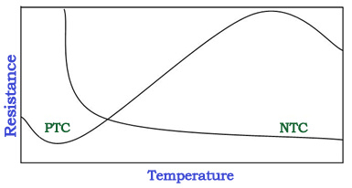
Een ohmse weerstand voldoet aan de wet van Ohm: de weerstand is constant. Als de spanning tweemaal zo groot wordt, verdubbeld de stroomsterkte ook.
Er zijn ook weerstanden waarvan de weerstand niet constant is.
Bij PTC-weerstanden (Positieve Temperatuur Coëfficiënt) neemt de weerstand toe als de temperatuur stijgt, zoals een gloeilamp.
Bij een NTC-weerstand (Negatieve Temperatuur Coëfficiënt) neemt de weerstand af als de temperatuur stijgt, ze worden vaak gebruikt in temperatuursensoren.
Een LDR (light dependent resistor) is een weerstand waarvan de waarde afhangt van de hoeveelheid licht die erop valt. Hoe meer licht, hoe kleiner de weerstand is.
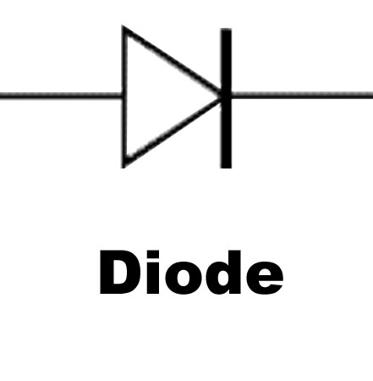
Een halfgeleiderdiode (oftewel: diode) is een onderdeel dat de elektrische stroom maar in één richting doorlaat. Met een diode kun je ervoor zorgen dat de stroom niet de verkeerd kant op kan lopen. Een diode laat pas stroom door (in de doorlaatrichting) wanneer de spanning een bepaalde waarde bereikt. Boven die waarde neemt de stroom sterk toe.
Een bijzondere diode is de lichtgevende diode of led (light emitting diode). Ze gebruiken weinig energie, gaan lang mee en zijn in allemaal kleuren te maken.

3.3 Serie en parallel

Alles achter elkaar
Als alle lampen achter elkaar zitten in één kring heb je te maken met een serieschakeling. Als die ergens onderbroken is, kan er nergens meer stroom lopen. De stroomsterkte in alle lampen zijn gelijk, want door iedere lamp gaat dezelfde stroom.
De spanning van de bron is de elektrische energie die de lading krijgt van de bron. In een serie schakeling krijgt iedere lamp een deel van de spanning en de som van die deelspanningen is gelijk aan de spanning van de bron. Als de lampen in een serieschakeling hetzelfde zijn, krijgen ze allemaal evenveel energie. De spanning wordt eerlijk verdeeld. Als verschillende lampen in serie staan, staat over de lamp die de meeste elektrische energie omzet de meeste spanning. Dat komt doordat die lamp meer weerstand heeft dan de andere. Omdat de stroomsterkte in de lampen gelijk is, staat over de grootste weerstand ook de meeste spanning. De deelspanning is recht evenredig met de weerstand. De totale weerstand (de som van alle afzonderlijke weerstanden) is de vervangingsweerstand.

Serieschakeling:
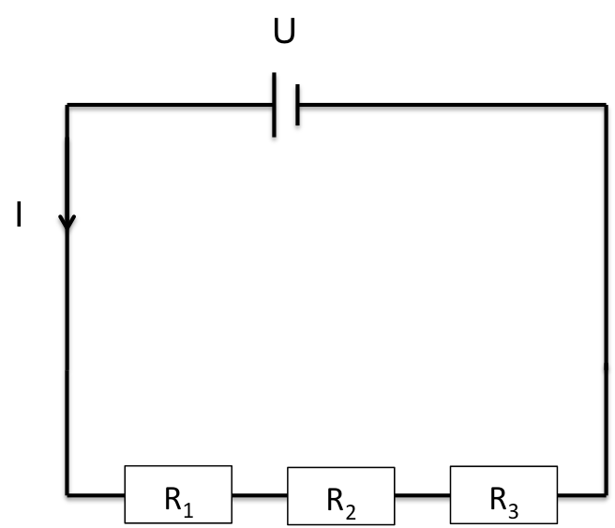
- De stroomsterkte is overal in de kring gelijk
- De totale spanning wordt verdeeld over de onderdelen:
U_{tot} = U₁ + U₂ + U_{3 + …}
- De deelspanning over de onderdelen zijn recht evenredig met de weerstandwaarden:
U₁ : U₂ : U₃ : … = R₁ : R₂ : R₃ : …
- De vervangingsweerstand is de som van de weerstanden van alle onderdelen:
R_{tot} = R₁ + R₂ + R₃ + …

Alles naast elkaar
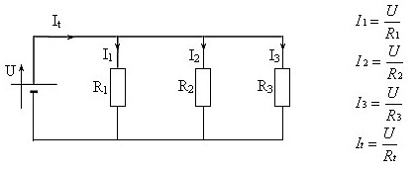
Bij een parallelschakeling heeft ieder apparaat een eigen tak, die rechtstreeks op de bron aangesloten is en krijgt dezelfde spanning van 230 V. Elk apparaat heeft zijn eigen stroomkring.
De stroom die de bron levert is de optelsom van de stromen in de takken. De stromen in de verschillende takken hoeven niet gelijk te zijn. Als de spanning U over de takken hetzelfde is, hoort bij een grotere geleidbaarheid G een grotere stroomsterkte I. De stroomsterkte in één tak is dus evenredig met de geleidbaarheid. Met elke tak die erbij komt, wordt de totale stroomsterkte groter. De spanning verandert niet, dus de totale geleidbaarheid wordt groter. De totale geleidbaarheid G_{tot} van een parallelschakeling bereken je met:
G_{tot} = G₁ + G₂ + G₃ + …
De totale geleidbaarheid is altijd groter dan de grootste geleidbaarheid die in de schakeling zit. Je moet dus altijd de weerstand eerst omrekenen naar geleidbaarheid met G= 1/R

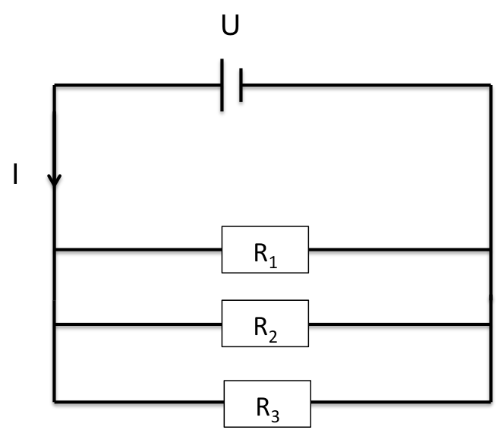
Parallelschakeling

- Over elk onderdeel staat dezelfde spanning
- De som van de takstromen is gelijk aan de totale stroom of hoofdsom:
I_{tot} = I₁ + I₂ + I₃ + …
- De takstromen zijn evenredig met de geleidbaarheid van de takken:
I₁ : I₂ : I₃ : … = G₁ : G₂ : G₃ : …
- Voor de totale geleidbaarheid geldt:
G_{tot} = G₁ + G₂ + G₃ + …

De wetten van Kirchhoff
Eerste wet van Kirchhoff
De som van alle stroomsterktes bij een knooppunt is altijd 0.
I_{tot} = I₁ + I₂ + I₃
I_{tot} - I₁ - I₂ - I₃ = 0

ΣI = 0

Tweede wet van Kirchhoff
De spanning van de bron is altijd gelijk aan de deelspanningen in de kring. De totale spanning is altijd 0.
U_{tot} = U₁ + U₂ + U₃
U_{tot} - U₁ - U₂ - U₃ = 0

ΣU =0

De spanningsdeler
Door een geschikte weerstand in serie te zetten, kun je ervoor zorgen dat de spanning verdeeld wordt over de apparaten en de juiste deelspanning krijgt. De weerstand fungeert dan als spanningsdeler. Een spanningsdeler bestaat uit twee weerstanden in serie aangesloten op de spanningbron. Met een spanningsdeler kun je een deel van de spanning van de bron gebruiken. Met de computer kun je spanning en stroomsterkte meten met behulp van een kleine weerstand.
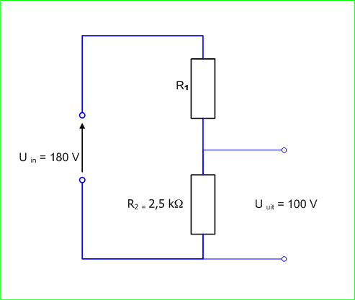
Een schuifweerstand die gebruikt wordt als spanningsmeter noem je een potentiometer.
Als je met de computer wilt meten heb je een interface nodig, die kan alleen lage spanningen meten. Hogere spanningen dan 5V meet je door gebruik te maken van een spanningsdeler. Je schakelt een kleine en grote weerstand in serie. De te meten spanning zet je over het geheel, terwijl de interface de deelspanning over de kleine weerstand meet. De computer rekent dan met de spanningsverhoudingen uit hoe groot de spanning over het geheel is. De spanning over de kleine weerstand is recht evenredig met de stroomsterkte.

Serie en parallel gecombineerd
Bij het rekenen bij een combinatie schakeling gebruik je de regels voor parallel in het stukje parallelschakeling. Voor het parallelle deel kun je eerst de vervangingsweerstand (R₁ + R₂) uitrekenen zodat je een serieschakeling krijgt.
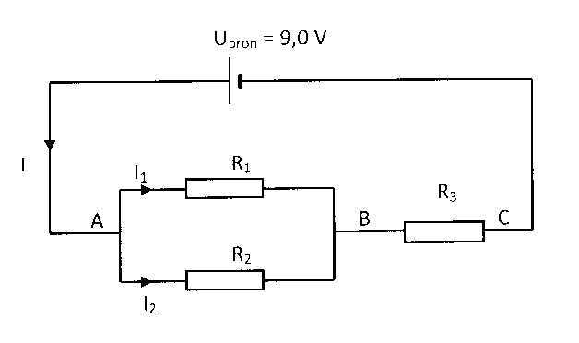

3.4 Elektrische energie

Energie en vermogen
Een zonnecel zet het zonlicht om in elektrische energie. Als er licht op valt ontstaat er een spanning tussen de onder en bovenkant van de cel. Door beide kanten te verbinden gaat er een stroom lopen. Stralingsenergie wordt omgezet in elektrische energie.
De energie E die per seconde wordt omgezet is het vermogen P in joule per seconde oftewel Watt.
E= Energie in joule
P= Vermogen in watt
t= Tijd in seconde
E
P= t

Joule is in de praktijk een te kleine eenheid om het verbruik van elektrische energie te meten. Als eenheid voor elektrische energie wordt daarom gebruik gemaakt van de kilowattuur (kWh). Een apparaat met een vermogen van 1 kW zet in 1 uur 1kWh energie om.
E (in kWh) = P (in kW) * t (in h)

Elektrisch vermogen
De stroomsterkte is de hoeveelheid lading die per seconde rond stroomt; de spanning is de elektrische energie die aan de lading wordt meegegeven. De elektrische energie die per seconde wordt omgezet is recht evenredig met de spanning U en met de stroomsterkte I. Voor het elektrisch vermogen P geldt dan:

P= U*I

Rendement
Het rendement is het percentage van de toegevoerde energie dat nuttig wordt gebruikt.
E_{nuttig}
η = E_{toegevoerd} x 100%

E= Energie in joule

Of als je kijkt naar de energie die per seconde wordt omgezet; het percentage van het vermogen dat nuttig wordt gebruikt:
P_{nuttig}
η = P_{toegevoerd} x 100%

P= Vermogen in watt

3.5 Elektriciteit in huis

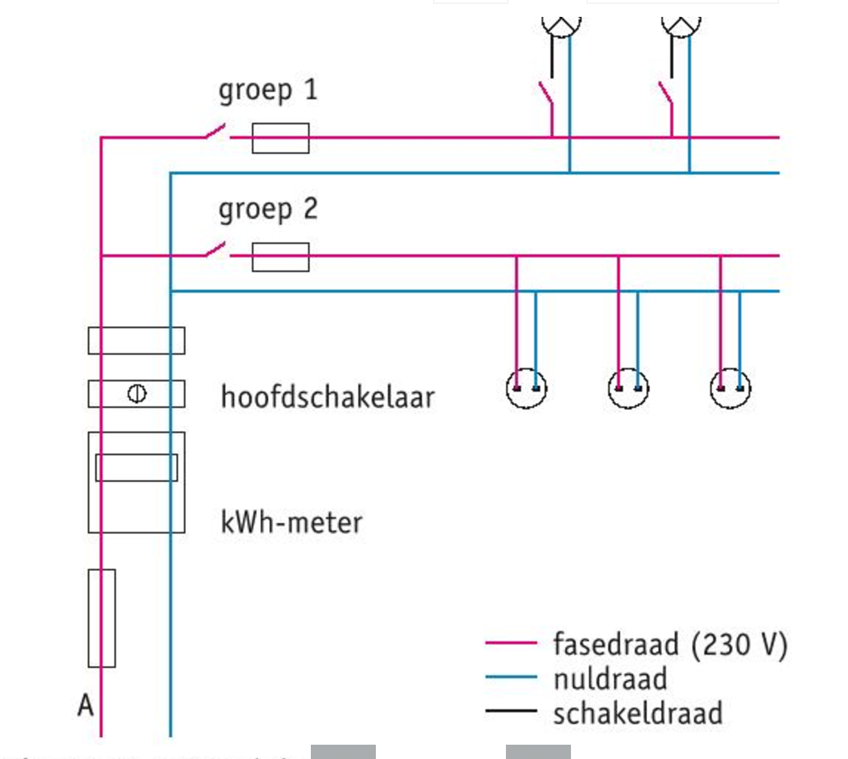
De elektrische installatie in huis
De bruine draad heet de ‘fasedraad’; daarop staat de spanning van 230 V. Op de andere draad staat geen spanning, de ‘nuldraad’ en is blauw.
De kilowattuurmeter houdt bij hoeveel elektrische energie er gebruikt wordt. Met de hoofdschakelaar kun je de spanning in het hele huis uitschakelen. De leidingen vertakken zich in een aantal groepen. Elke groep heeft een eigen groepsschakelaar. De kilowattuurmeter en de hoofd- en groepsschakelaars zitten in de meterkast.
De draden tussen de schakelaars en de lampen heten ‘schakeldraden’: hier staat alleen spanning op als de schakelaar gesloten is. Schakeldraden zijn zwart.

Veiligheidsvoorzieningen in huis
Als door alle apparaten en lampen van een groep samen meer dan 16 A loopt is er overbelasting. Dan kunnen de draden te heet worden. Een zekering schakelt vervolgens de stroom in de groep uit. Elke groep heeft een eigen zekering. Bij overbelasting moet je een of meer apparaten uitschakelen.
Kortsluiting betekent dat de stroom vrijwel zonder weerstand van de ene pool naar de andere kan lopen. De stroom kan dan zeer groot worden en de zekering reageert onmiddellijk. Kortsluiting ontstaat meestal doordat twee stroomdraden elkaar raken. Dat kan gebeuren als er een draad los schiet of als de isolatie beschadigd is. Een extreem hoge stroomsterkte zou ook de toevoerleiding naar je huis kunnen beschadigen. In zo’n situatie schakelt de hoofdzekering in een keer de stroom in het hele huis uit.
Als alle stroom vaan een groep door dat draadje gaat smelt het draadje en schakelt zo de hele groep uit. Zo’n zekering heet een smeltzekering, maar wordt ook vaak stop genoemd.
Moderne installaties hebben automatische zekeringen; elektronische schakelaars die de groep uitschakelen als de stroom te groot wordt, ze dienen als groepsschakelaar. Je kunt ze ook met de hand uitschakelen.
Als er stroom door je lichaam loopt, kunnen je spieren verkrampen en kun je een hartstilstand krijgen. Daarom is er een aardlekschakelaar; die controleert of de stroom die het huis binnen gaat verschilt van de stroom die het huis verlaat. De aardlekschakelaar schakelt de stroom uit als het verschil groter is dan 30mA. Door een defect kan de buitenkant van een elektrisch apparaat onder spanning komen te staan. Als de buitenkant van het apparaat goed geleidend met de aarde is verbonden, dan loopt er een grote stroom door die aardleiding. De zekering in de meterkast schakelt de stroom dan uit.
In ruimten die vochtig zijn en ruimten met stenen voeren zitten stopcontacten met randaarde. Daarbij verbindt een extra draad de buitenkant van het apparaat met de aarde, via stripjes of een pen in de wandcontactdoos.
Als de stekker van een apparaat niet in een geaard stopcontact past mag het in die ruimte niet gebruikt worden; zo’n apparaat heeft geen aardverbinding.
Apparaten met een dubbele isolatie hebben geen randaarde nodig.

